컴퓨터학부 20142468 허경영

1. 소스코드

#include <stdio.h>

#include <stdlib.h>

#include <unistd.h>

#include "calTime.h"

static void ssu_charatatime(char *str);

int main(int argc, char ** argv){

struct timeval begin_t, end_t;

pid_t pid;

gettimeofday(&begin_t, NULL);

if((pid = fork()) < 0){

fprintf(stderr, "fork error\n");

exit(1);

}

else if(pid == 0){ // 자식 프로세스

ssu_charatatime("output from child\n");

}

else{ // 부모 프로세스

ssu_charatatime("output from parent\n");

}

gettimeofday(&end_t, NULL);

ssu_runtime(&begin_t, &end_t);

exit(0);

}

static void ssu_charatatime(char *str){

char *ptr;

int print_char;

setbuf(stdout, NULL); // 버퍼 없음.

for(ptr = str; (print_char = *ptr++) != 0;){

putc(print_char, stdout); // 출력

usleep(10);

}

}

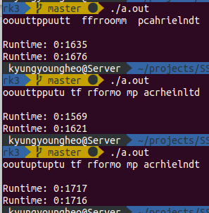2. 실행결과